实验报告
学 号 | 19020011038 |  | 姓 名 | 岳宇轩 | 专业班级 |  | 2019级计算机科学与技术慧与卓越工程师班
课程名称 | 大数据导论 |  |  |  | 学期 |  | 2022年秋季学期
任课教师 | 刘洁 刘艳艳 |  | 完成日期 | 2022.11.07 |  | 上机课时间 |  | 周一56节（双周）
实验名称 |  | 实验5 MapReduce编程初级实践
一、实验要求（10%）

1. 实验目的
1.通过实验掌握基本的MapReduce编程方法；
2.掌握用MapReduce解决一些常见的数据处理问题，包括数据去重、数据排序和数据挖掘等。
2. 实验平台
已经配置完成的Hadoop伪分布式环境。
参考以下环境配置：
Ubuntu下Hadoop伪分布式环境配置：http://dblab.xmu.edu.cn/blog/install-hadoop-in-centos/
Ubuntu下使用Eclipse编译运行MapReduce程序示例：http://dblab.xmu.edu.cn/blog/hadoop-build-project-using-eclipse/

二、实验内容及步骤（80%）

1.编程实现文件合并和去重操作
对于两个输入文件，即文件A和文件B，请编写MapReduce程序，对两个文件进行合并，并剔除其中重复的内容，得到一个新的输出文件C。下面是输入文件和输出文件的一个样例供参考。
输入文件A的样例如下：
20150101 x
20150102 y
20150103 x
20150104 y
20150105 z
20150106 x

输入文件B的样例如下：
20150101 y
20150102 y
20150103 x
20150104 z
20150105 y

根据输入文件A和B合并得到的输出文件C的样例如下：
20150101 x
20150101 y
20150102 y
20150103 x
20150104 y
20150104 z
20150105 y
20150105 z
20150106 x

实验结果：
在namenode 上运行 jar 包之后，得到如下显示：
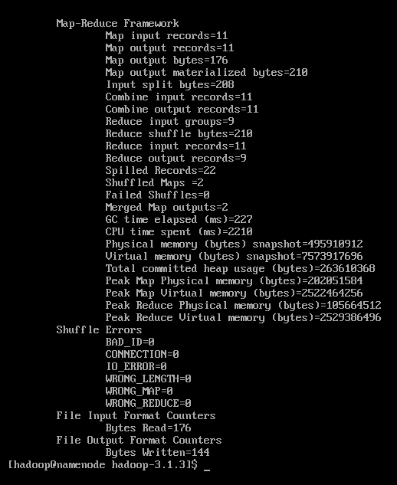
进入 hdfs 的 web 端页面查看，可以看到mroutput 中有两个文件：
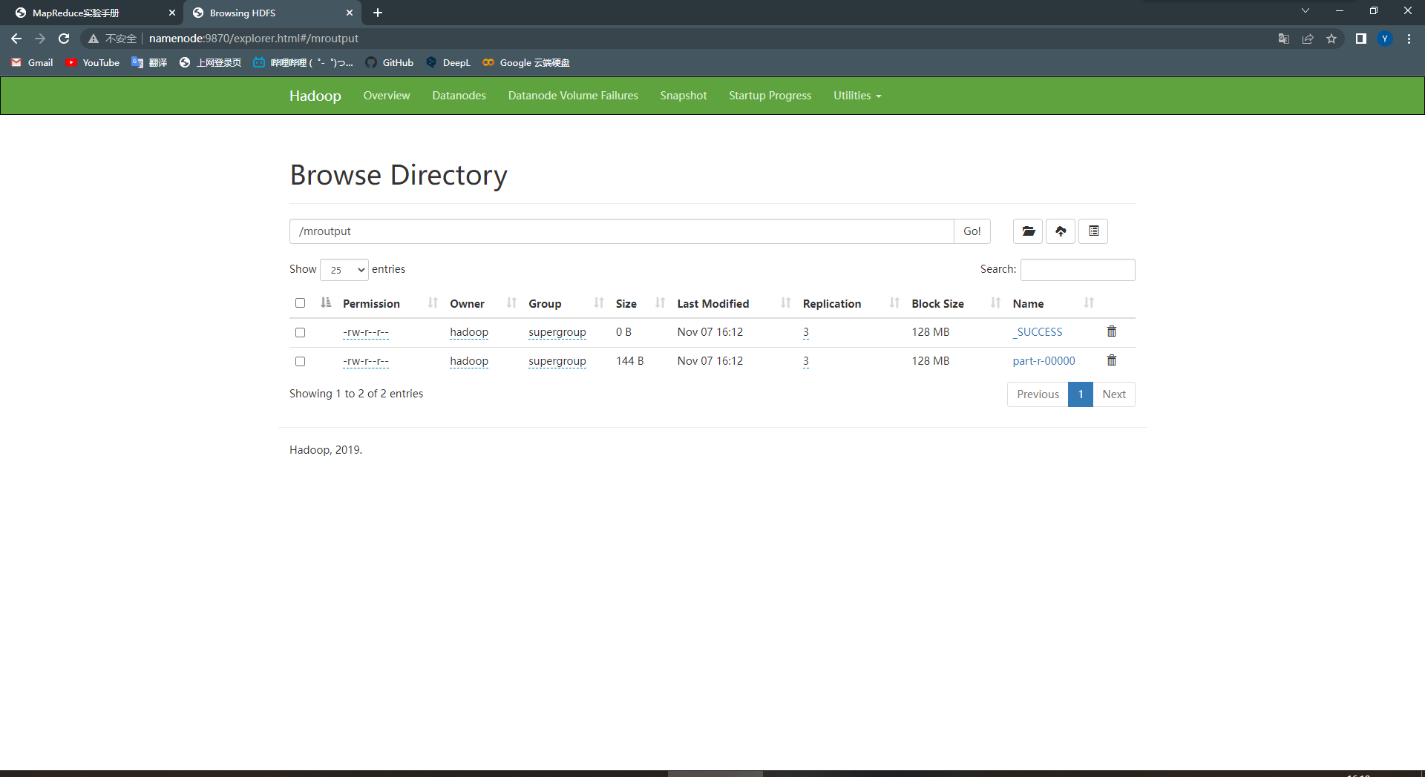

点开第二个文件进行预览，可以看到输出与样例一致：
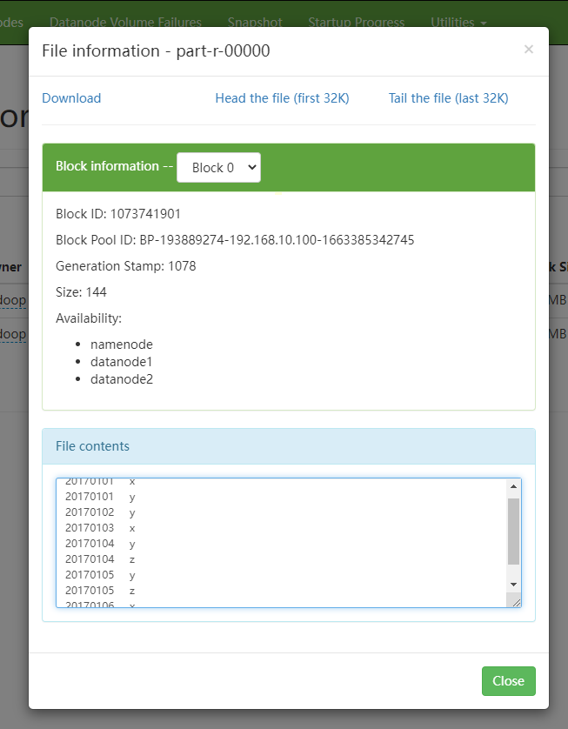

2. 编写程序实现对输入文件的排序
现在有多个输入文件，每个文件中的每行内容均为一个整数。要求读取所有文件中的整数，进行升序排序后，输出到一个新的文件中，输出的数据格式为每行两个整数，第一个数字为第二个整数的排序位次，第二个整数为原待排列的整数。下面是输入文件和输出文件的一个样例供参考。
输入文件1的样例如下：
33
37
12
40

输入文件2的样例如下：
4
16
39
5

输入文件3的样例如下：
1
45
25

根据输入文件1、2和3得到的输出文件如下：
1 1
2 4
3 5
4 12
5 16
6 25
7 33
8 37
9 39
10 40
11 45

实验结果：
在namenode 上运行 jar 包之后，得到如下显示：
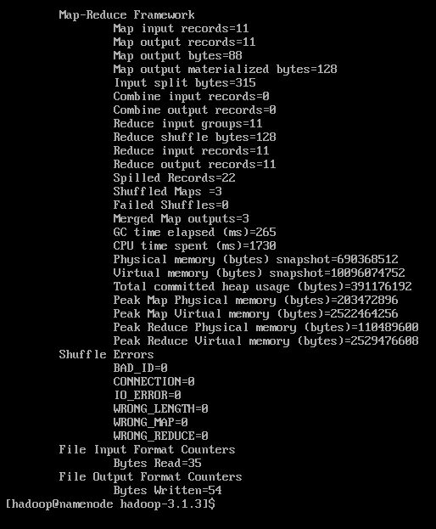

进入 hdfs 的 web 端页面查看，可以看到mroutput2 中有两个文件：
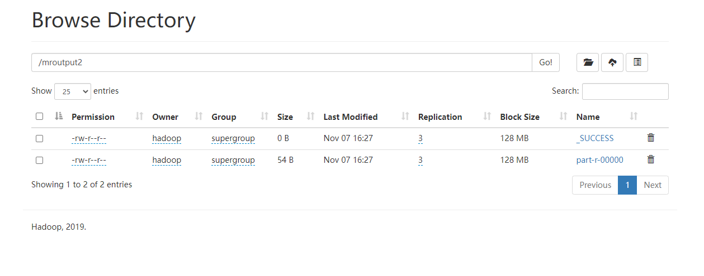
点开第二个文件进行预览，可以看到输出与样例一致：
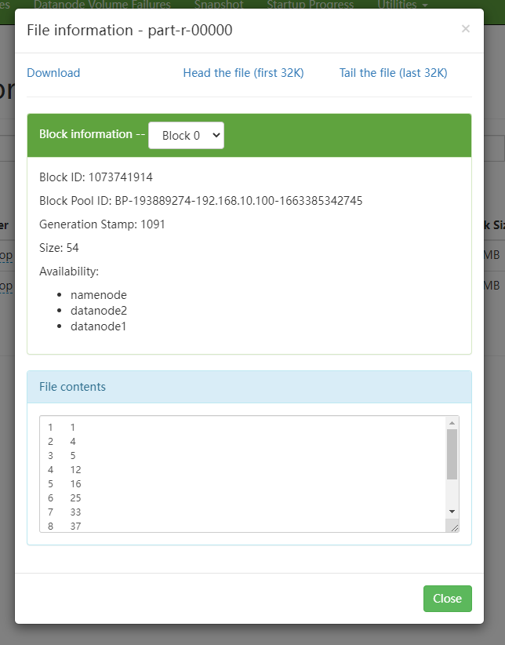

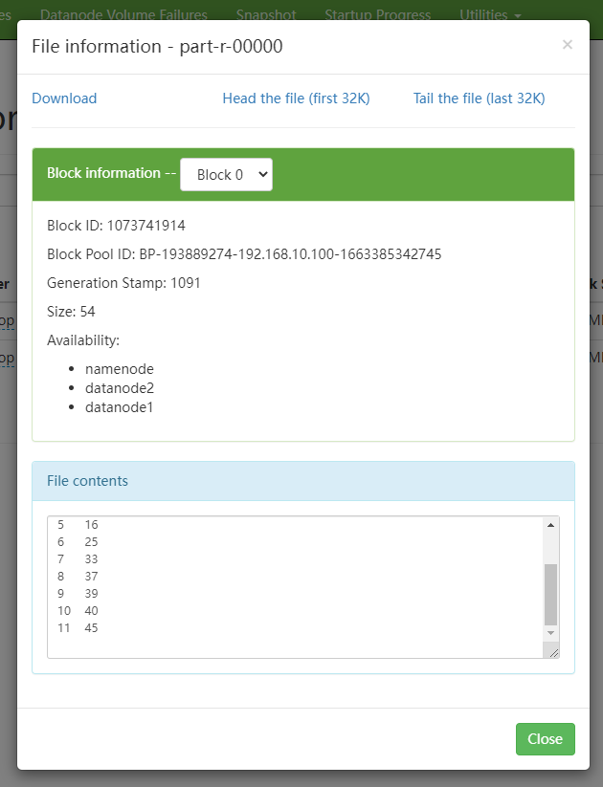

三、心得总结（写出自己在完成实验过程中遇到的问题、解决方法，以及体会、收获等）（10%）

通过本次实验，我了解了 MapReduce 的安装和配置过程。在使用 IDEA 进行本地编译的时候，我查看 pom.xml 文件中的如下两行会标红。在hdfs的实验中我也遇到过同样的问题。这次我通过在artifactionId 前加入 groupId 解决了标红的问题。
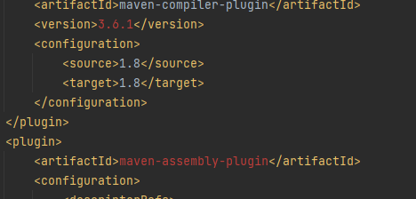

之后，我总是遇到程序退出并报错 exit with code 1。我查看控制台输出的内容是在第67行提交 job 时报错：

在这里我卡了有接近两个小时，尝试了各种办法。一开始我以为这一句是写错了，便查了一下，得知这一句是 mapreduce 中常用的判断短程序是否退出的方法，没有错。
我按照助教给的说明文件从头排查，我以为是我用的3.8.6版本的maven可能会出问题，于是换成了助教给的3.5.4又配了一遍，发现还是不行。
最后在网上翻了好多博客，有的说可能是中文路径的问题，（我原来是直接用 IDEA打开“MapReduce软件包”作为一个 project的）。所以我从新建项目开始一步一步的构建了一个项目，最后成功运行。

